 Viešoji įstaiga Visuomenės specialaus mokymo ir konsultavimo centras
Laisvės al. 59, Kaunas 44305. Tel./faksas: (37) 209898. Įm. k. 235971040. Sąsk. nr.: LT437044060003724706, AB SEB bankas, www.specialusmokymas..lt

Vilniaus apskrities vyriausiasis
policijos komisariatas
Birželio 23-iosios g. 10
Vilnius

PASIŪLYMAS
DĖL VERTIMO PASLAUGŲ PIRKIMO*

2015-04-02 Nr.15-1
(Data)
Vilnius
(Sudarymo vieta)

Teikėjo pavadinimas (Jeigu dalyvauja ūkio subjektų grupė, surašomi visi dalyvių pavadinimai) | VšĮ Visuomenės specialaus mokymo ir konsultavimo centras
Teikėjo adresas | Laisvės al. 59, Kaunas LT-44305
Asmens, pasirašiusio pasiūlymą saugiu elektroniniu parašu, vardas, pavardė, pareigos | Direktorius Dinas Dambrauskas

1. Šiuo pasiūlymu pažymime, kad sutinkame su visomis pirkimo sąlygomis, nustatytomis:
1) supaprastinto atviro konkurso skelbime;
2) kituose pirkimo dokumentuose (jų paaiškinimuose, papildymuose).

2. Pasiūlymas galioja iki termino, nustatyto pirkimo dokumentuose.

3. Pasirašydamas pasiūlymą saugiu elektroniniu parašu patvirtinu, kad dokumentų skaitmeninės kopijos yra tikros.

4.** Vykdant sutartį pasitelksiu šiuos subteikėjus (subtiekėjus):

Eil.Nr. | Subteikėjo (subtiekėjo) pavadinimas

**Pildyti tuomet, jei bus sutarties vykdymui bus pasitelkti subteikėjai (subtiekėjai).
5.*** Šiame pasiūlyme yra pateikta ir konfidenciali informacija (dokumentai su konfidencialia informacija įsegti atskirai):

Eil.Nr. | Pateikto dokumento pavadinimas | Dokumentas yra įkeltas šioje CVP IS pasiūlymo lango eilutėje („Prisegti dokumentai“)
 | Pasiūlymo dokumentai yra konfidencialūs, išskyrus kainos pasiūlymą

***Pildyti tuomet, jei bus pateikta konfidenciali informacija. Teikėjas negali nurodyti, kad konfidencialus yra pasiūlymo įkainis arba, kad visas pasiūlymas yra konfidencialus.

*Pildydamas šią formą teikėjas turi pateikti visą aukščiau prašomą informaciją. Teikėjui išbraukus formoje esančias nuostatas, jo pasiūlymas bus atmestas, išskyrus 4 ir 5 punktus. 4 ir 5 punktų teikėjas gali nepildyti arba juos išbraukti. Jei teikėjas 4 ir (ar) 5 punktų neužpildo arba juos išbraukia, laikoma kad jis sutarčiai vykdyti subteikėjų (subtiekėjų) nepasitelks/ pasiūlyme konfidencialios informacijos nėra.

Mes siūlome vertimo paslaugas, tokiomis kainomis (teikėjas gali pateikti pasiūlymą visoms, kelios ar tik vienai objekto daliai):
 |  |  | VERTIMAS RAŠTU
Eil. Nr. | Kalbų pavadinimai | Vieno sąlyginio puslapio (1680 spaudos ženklų be tarpų) įkainis, Eur be PVM  (į kainą privalo įtrauktos visos galimos išlaidos, pvz. dokumentų atvežimas Vilniuje, ar išsiuntimas registruotu paštu Vilniaus aps. ir pan.) |  |  | Bendra suma, Eur be PVM  (3 ir 4 stulpelių suma) | Bendra suma, Eur su PVM
Eil. Nr. | Kalbų pavadinimai | Vertimas raštu iš užsienio kalbos į lietuvių kalbą |  | Vertimas raštu iš lietuvių kalbos į užsienio kalbą | Bendra suma, Eur be PVM  (3 ir 4 stulpelių suma) | Bendra suma, Eur su PVM
1 | 2 | 3 |  | 4 | 5
16. | rumunų |  |  |  | 23,76 | 28,75
17. | slovakų |  |  |  | 23,76 | 28,75
18. | slovėnų |  |  |  | 23,76 | 28,75
30. | kroatų |  |  |  | 23,76 | 28,75
32. | serbų |  |  |  | 23,76 | 28,75
35. | kazachų |  |  |  | 45,76 | 55,37
38. | hebrajų |  |  |  | 33,76 | 40,85
39. | turkų |  |  |  | 23,76 | 28,75
40. | persų |  |  |  | 33,76 | 40,85
41. | hindi |  |  |  | 33,76 | 40,85
42. | urdų |  |  |  | 33,76 | 40,85
43. | puštų |  |  |  | 33,76 | 40,85
44. | dari |  |  |  | 33,76 | 40,85
45. | romų (čigonų) |  |  |  | 33,76 | 40,85
*Bendra pasiūlymo kaina bus naudojama tik nugalėtojo nustatymui, o perkama pagal faktinį poreikį ir nurodytus įkainius.

Pastaba: Lentelėje yra nurodytos pagrindinės kalbos, tačiau esant poreikiui gali būti perkamos ir kitos lentelėje neįvardintos paslaugos.
Kalboms, kurių nėra sąraše, bus taikomos teikėjo oficialaus kainininko kainos su ____6_____% dydžio nuolaida.
(Pasiūlyme turi būti nurodytas nuolaidos dydis procentais, kuris bus taikomas perkamoms paslaugoms nesančioms sutarties sąraše. Nuolaida gali būti išreikšta konkrečiu skaičiumi (pvz.: „Nuolaida paslaugoms, kurių nėra sąraše, ir kuri bus taikoma perkamoms paslaugoms suteikiama X% nuolaida“), taip pat gali būti nurodyta ne mažesnė (pvz. „Nuolaida paslaugoms, kurių nėra sąraše, ir kuri bus taikoma perkamoms paslaugoms suteikiama ne mažesnė kaip X%“), arba gali būti nurodyta nuolaida nuo – iki (pvz. „Nuolaida paslaugoms, kurių nėra sąraše, ir kuri bus taikoma perkamoms paslaugoms suteikiama nuo X% iki Y%“). Nuolaida negali būti nurodyta iki (pvz. „Nuolaida paslaugoms, kurių nėra sąraše, ir kuri bus taikoma perkamoms paslaugoms suteikiama iki X% nuolaida“).

 |  | VERTIMAS ŽODŽIU
Eil. Nr. | Kalbų pavadinimai | Vienos valandos įkainis, Eur be PVM  (į kaina privalo būti įtrauktos visos išlaidos: atvykimas ne vėliau kaip per 2 val., išvykimas ir pan.) |  | Bendra suma, Eur be PVM  (3 ir 4 stulpelių suma) | Bendra suma, Eur su PVM
Eil. Nr. | Kalbų pavadinimai | Vertimas žodžiu iš užsienio kalbos į lietuvių kalbą | Vertimas žodžiu iš lietuvių kalbos į užsienio kalbą | Bendra suma, Eur be PVM  (3 ir 4 stulpelių suma) | Bendra suma, Eur su PVM
1 | 2 | 3 | 4 | 5 | 6
53. | bulgarų |  |  | 49,76 | 60,21
55. | danų |  |  | 59,76 | 72,31
56. | estų |  |  | 59,76 | 72,31
57. | graikų |  |  | 59,76 | 72,31
59. | olandų |  |  | 59,76 | 72,31
60. | portugalų |  |  | 59,76 | 72,31
62. | slovakų |  |  | 59,76 | 72,31
63. | slovėnų |  |  | 59,76 | 72,31
64. | suomių |  |  | 59,76 | 72,31
65. | švedų |  |  | 59,76 | 72,31
66. | vengrų |  |  | 59,76 | 72,31
76. | norvegų |  |  | 59,76 | 72,31
77. | serbų |  |  | 59,76 | 72,31
80. | kazachų |  |  | 59,76 | 72,31
81. | kirgizų |  |  | 59,76 | 72,31
82. | azerbaidžaniečių |  |  | 59,76 | 72,31
83. | hebrajų |  |  | 59,76 | 72,31
90. | romų (čigonų) |  |  | 59,76 | 72,31
*Bendra pasiūlymo kaina bus naudojama tik nugalėtojo nustatymui, o perkama pagal faktinį poreikį ir nurodytus įkainius.

Pastaba: Lentelėje yra nurodytos pagrindinės kalbos, tačiau esant poreikiui gali būti perkamos ir kitos lentelėje neįvardintos paslaugos.
Kalboms, kurių nėra sąraše, bus taikomos teikėjo oficialaus kainininko kainos su ____6____% dydžio nuolaida.
(Pasiūlyme turi būti nurodytas nuolaidos dydis procentais, kuris bus taikomas perkamoms paslaugoms nesančioms sutarties sąraše. Nuolaida gali būti išreikšta konkrečiu skaičiumi (pvz.: „Nuolaida paslaugoms, kurių nėra sąraše, ir kuri bus taikoma perkamoms paslaugoms suteikiama X% nuolaida“), taip pat gali būti nurodyta ne mažesnė (pvz. „Nuolaida paslaugoms, kurių nėra sąraše, ir kuri bus taikoma perkamoms paslaugoms suteikiama ne mažesnė kaip X%“), arba gali būti nurodyta nuolaida nuo – iki (pvz. „Nuolaida paslaugoms, kurių nėra sąraše, ir kuri bus taikoma perkamoms paslaugoms suteikiama nuo X% iki Y%“). Nuolaida negali būti nurodyta iki (pvz. „Nuolaida paslaugoms, kurių nėra sąraše, ir kuri bus taikoma perkamoms paslaugoms suteikiama iki X% nuolaida“).

Kartu su pasiūlymu pateikiami šie dokumentai:

Eil. Nr. | Pateiktų dokumentų pavadinimas | Dokumento puslapių skaičius
1 | Registracijos pažymėjimo kopija | 1
2 | Įstatų dalies kopija | 1
3 | Jungtinė pažyma | 2
4 | Veiklos rezultatų ataskaita | 2
5 | 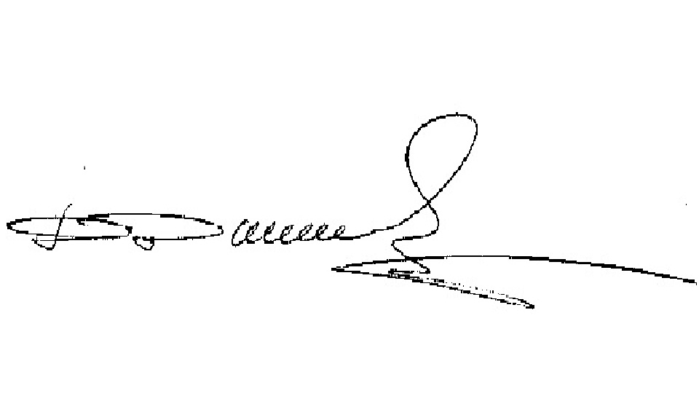  Sutarčių sąrašas | 1
6 | Rekomendacija | 1

Direktorius Dinas Dambrauskas
(Teikėjo arba jo įgalioto asmens vardas, pavardė, parašas)

